附件2

宁夏建设投资集团有限公司人才招聘平台
网上报名操作说明

一、应聘报名
（一）应聘人员注册
应聘人员登录宁夏建设投资集团有限公司人才招聘平台（网址：http://39.99.52.233/public/index.php/society/index/login.html)， 进入报名登录界面，如下图所示：

点击“注册”按钮，进入应聘人员注册页面，如下图所示：
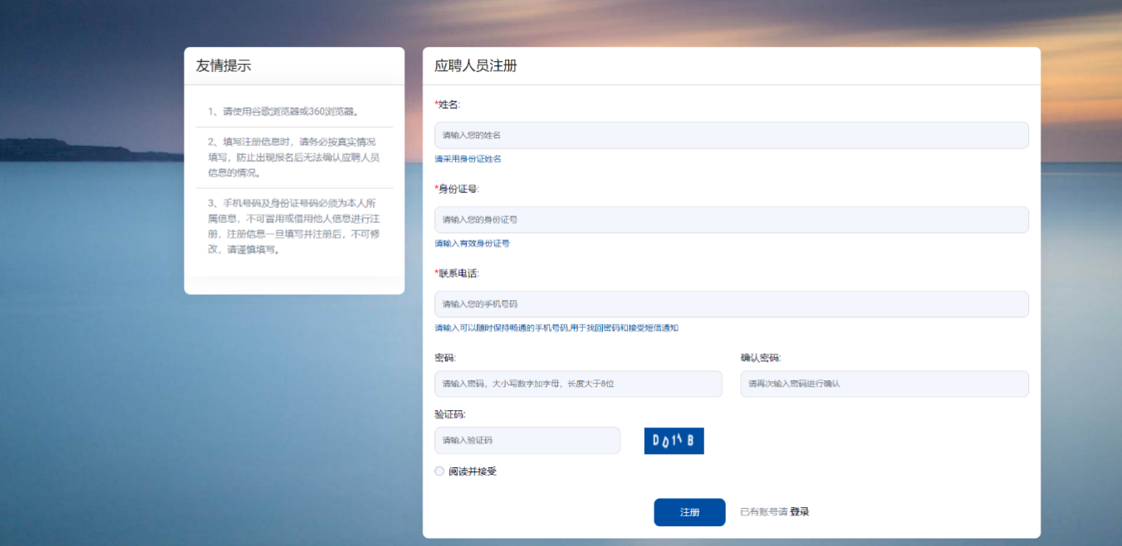
填写相应的注册信息，输入验证码，仔细阅读《诚信承诺》《注册须知》及《应聘须知》后，同意注册即选择“阅读并接受”，点击“注册”按钮，完成注册。

（二）登录系统
进入登录界面，输入注册成功的手机号、密码，并输入验证码，点击“登录”按钮进入系统。如下图所示：
（三）应聘人员报名
应聘人员登录系统后，通过个人简历、附件上传、职位申请、报名信息确认四个步骤完成报名。若电脑不显示最左边“系统菜单”栏目，请按住Ctrl+鼠标滚轮，调整浏览器显示分辨率。
1、个人简历。应聘人员填写个人报名信息，“*”为必填项，信息填写完成后，输入验证码，点击“保存”按钮，完成“个人简历”步骤，方可进行“附件上传”步骤。如下图所示：
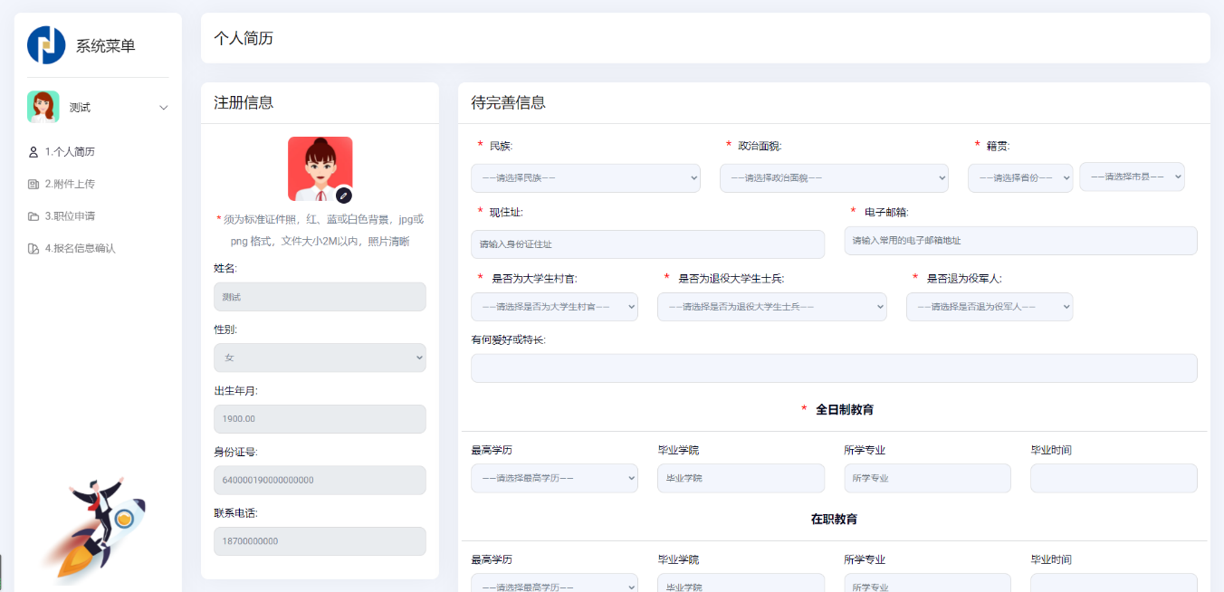
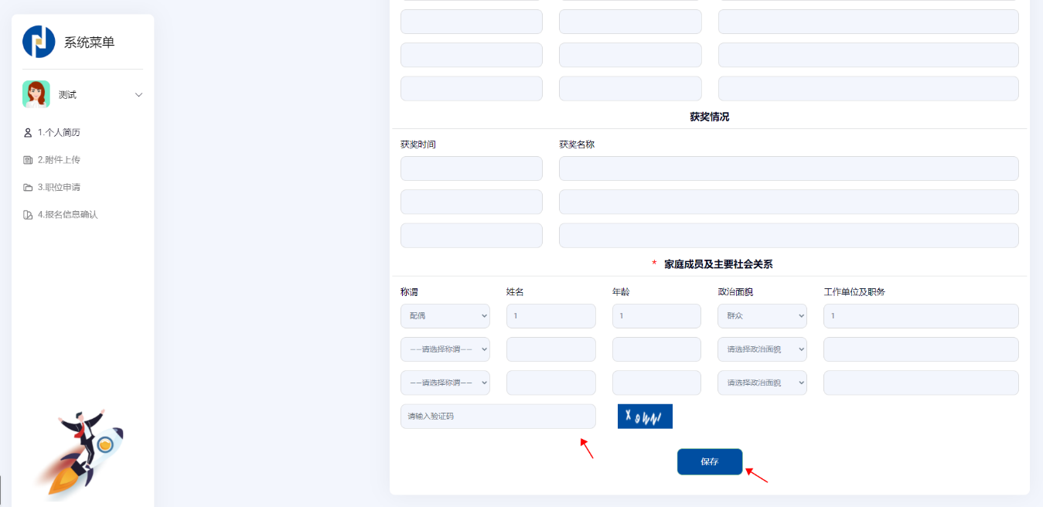
2、附件上传。应聘人员按照上传附件要求，依次点击身份证正反面图样、学历学位证书、学信网备案表及其他学历职称资料，“*”为必传项，输入验证码，点击“保存”按钮后，完成“附件上传”步骤，方可进行“职位申请”步骤。如下图所示：
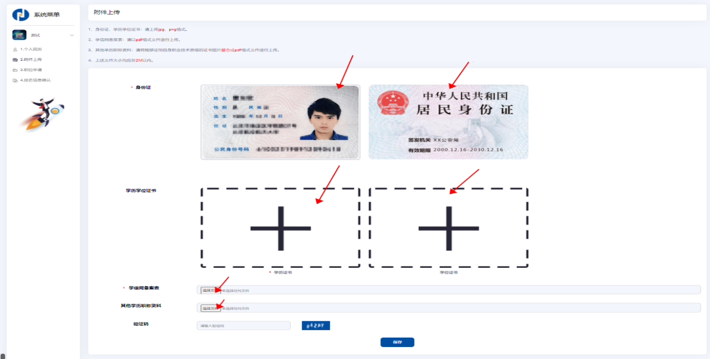

3、职位申请。应聘人员通过职位列表查看各招聘单位及岗位信息（注意：限报一个招聘单位及岗位）。如下图所示：
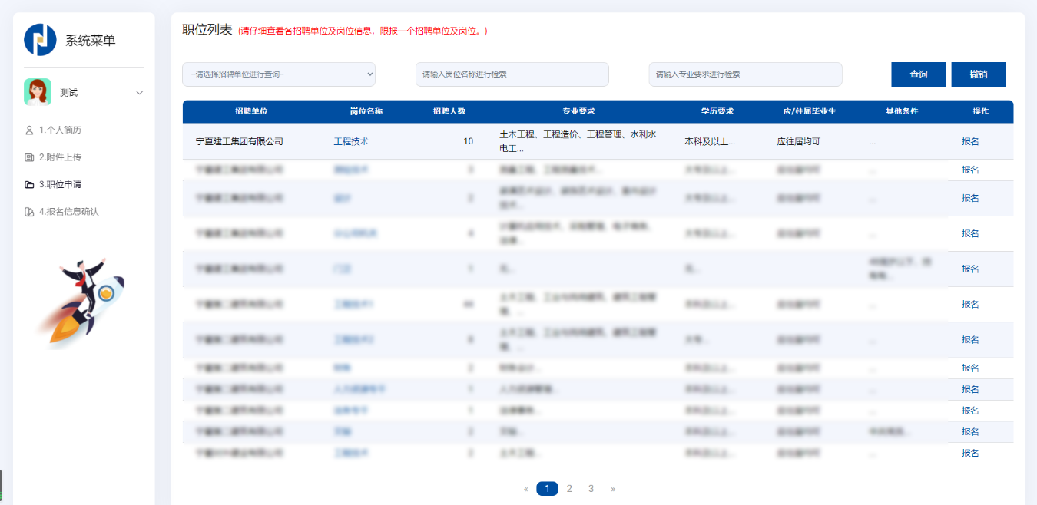
应聘人员可通过“请选择招聘单位进行查询”“请输入岗位名称进行检索”“请输入专业要求进行检索”栏查询个人意向单位和岗位；通过点击具体的“岗位名称”可查看招聘单位的详细岗位信息。如下图所示：

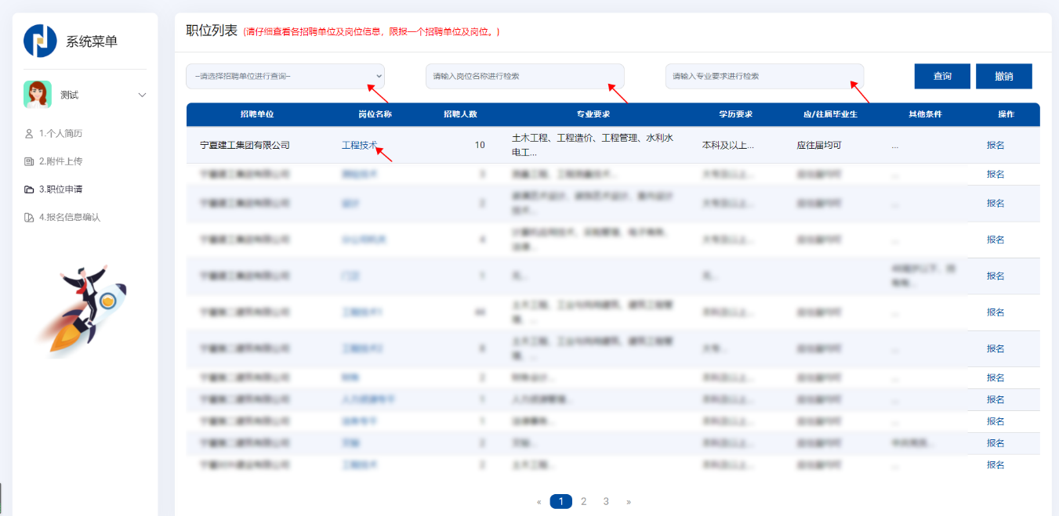

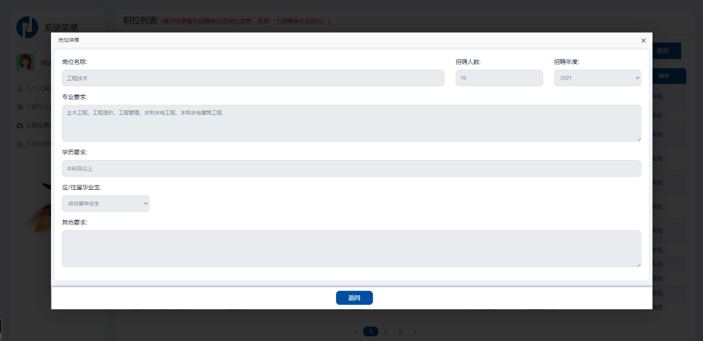

应聘人员确定好意向单位和岗位后，可点击“报名”按钮，确定报名信息后，报名成功。如下图所示：
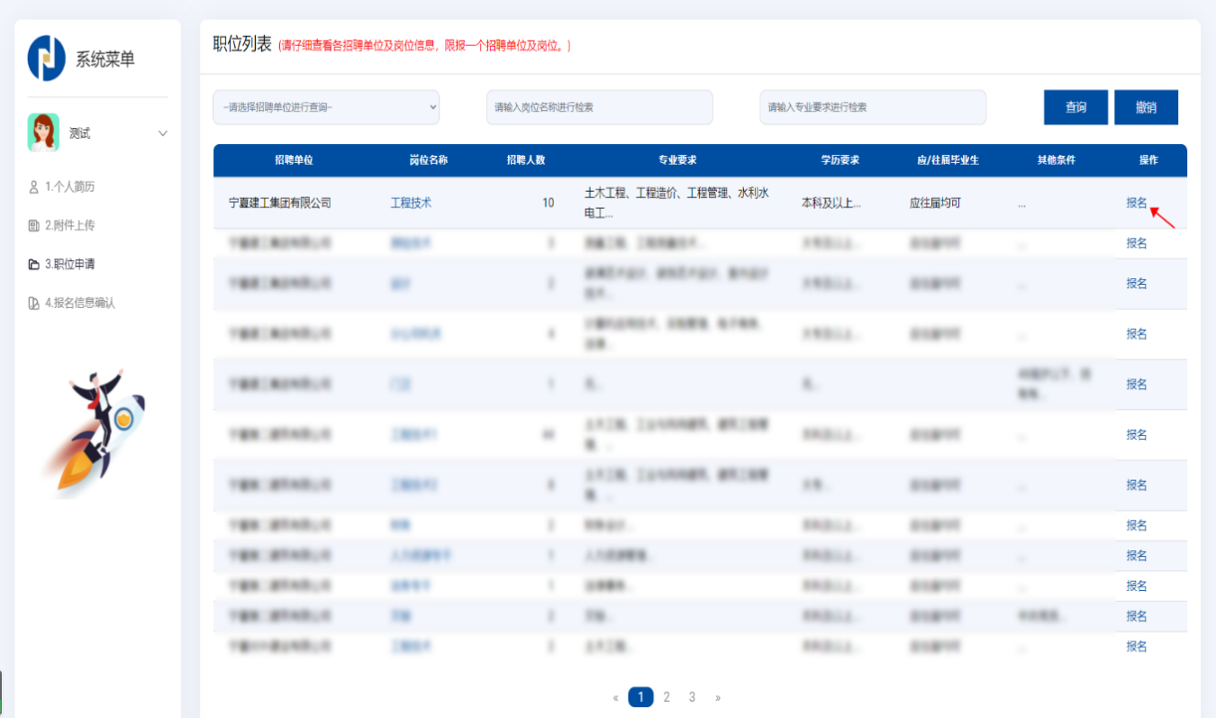

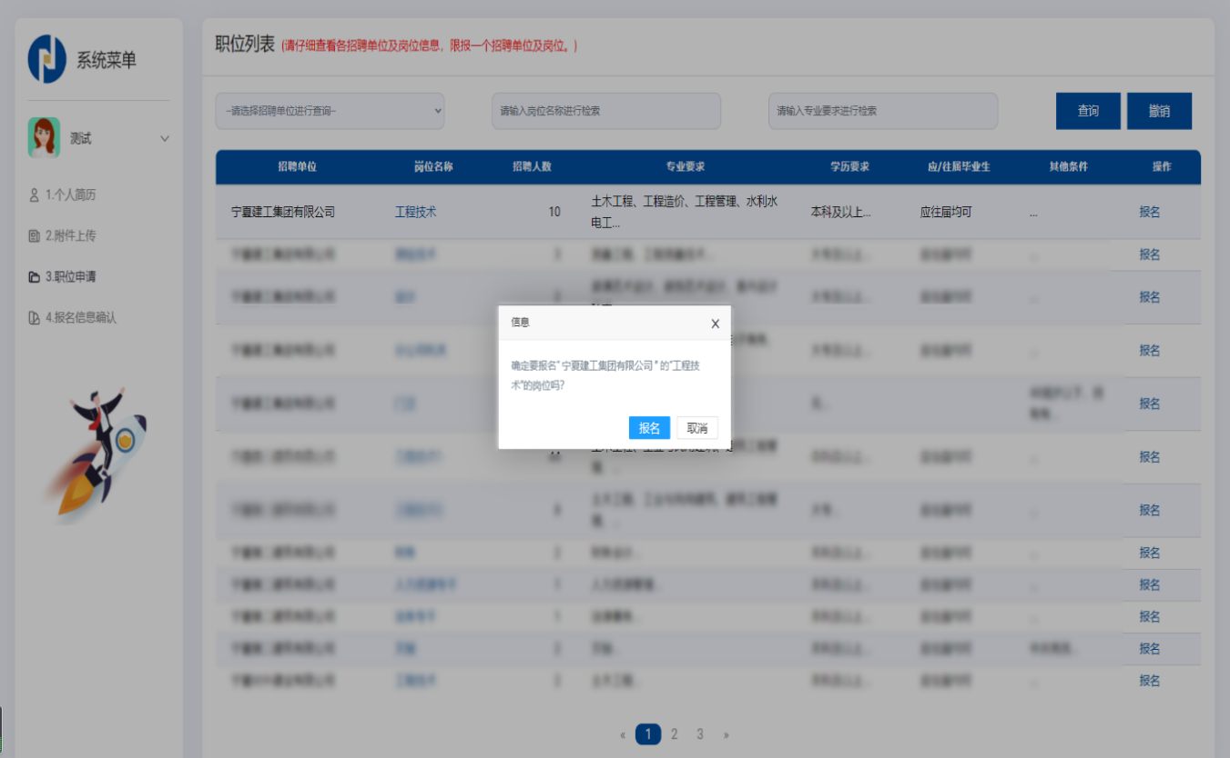
若应聘人员需要修改意向单位和岗位，可点击“撤销”按钮，进行撤销，岗位撤销成功后可重新报名，如下图所示：
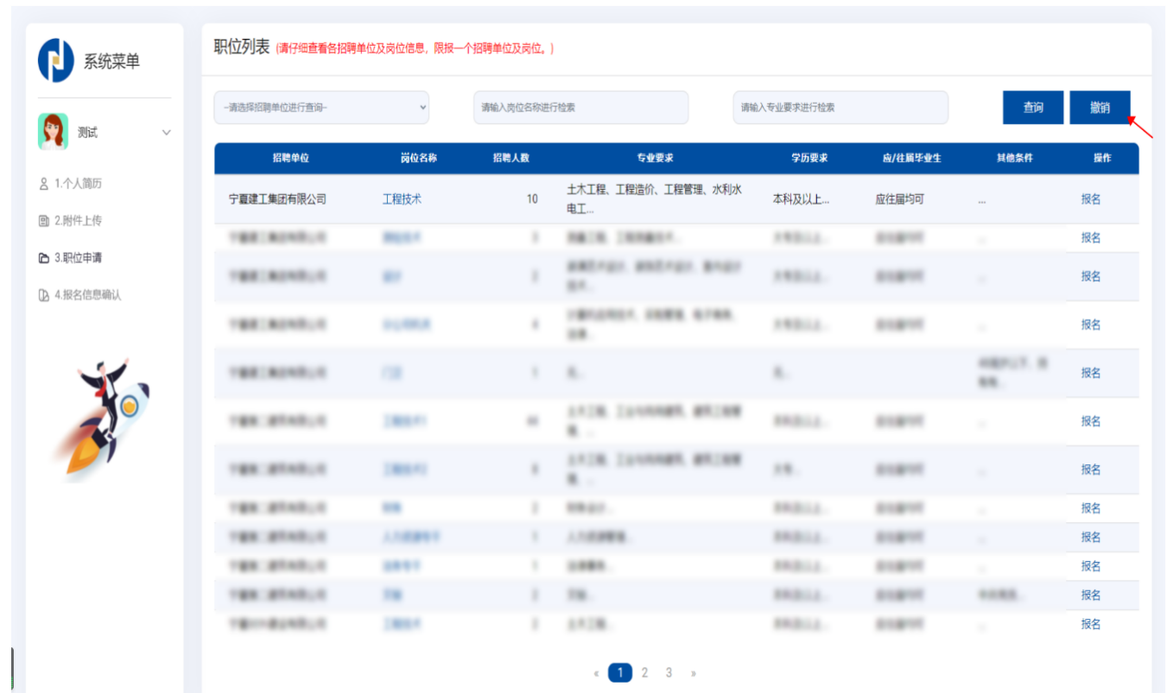

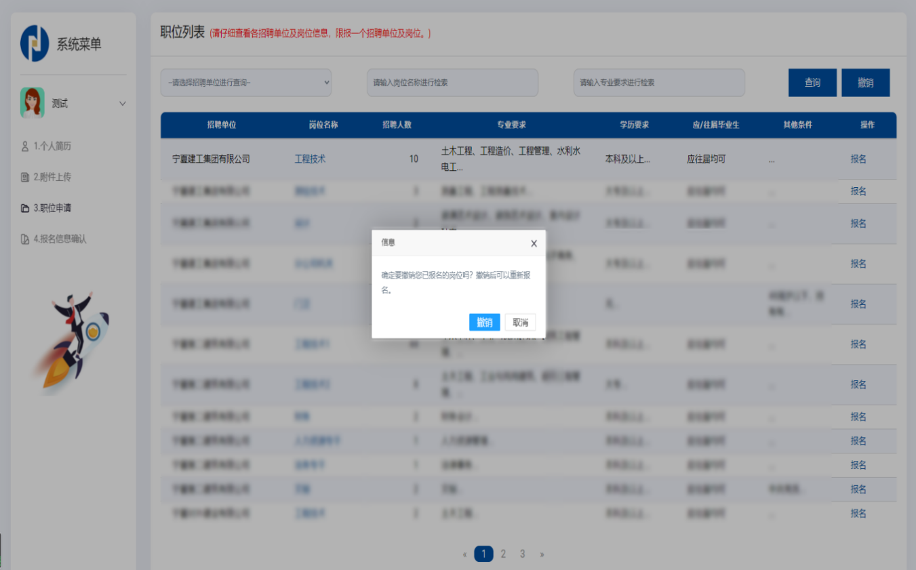
4、报名信息确认。应聘人员报名成功后，可进行“报名信息确认”步骤，在检查完应聘报名表信息无误后，点击“确认提交”，并再次确认，信息提交后无法修改。如下图所示：

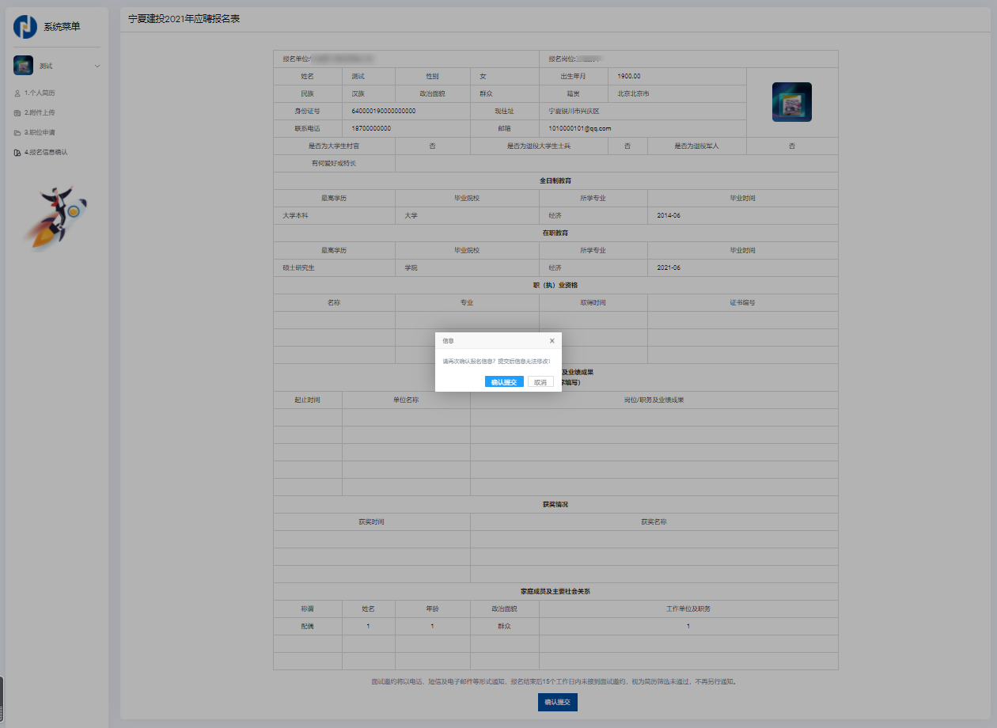

二、系统设置
（一）修改密码
通过点击平台左上角，姓名下拉框中的“修改密码”选项，可进行密码修改。如下图所示：
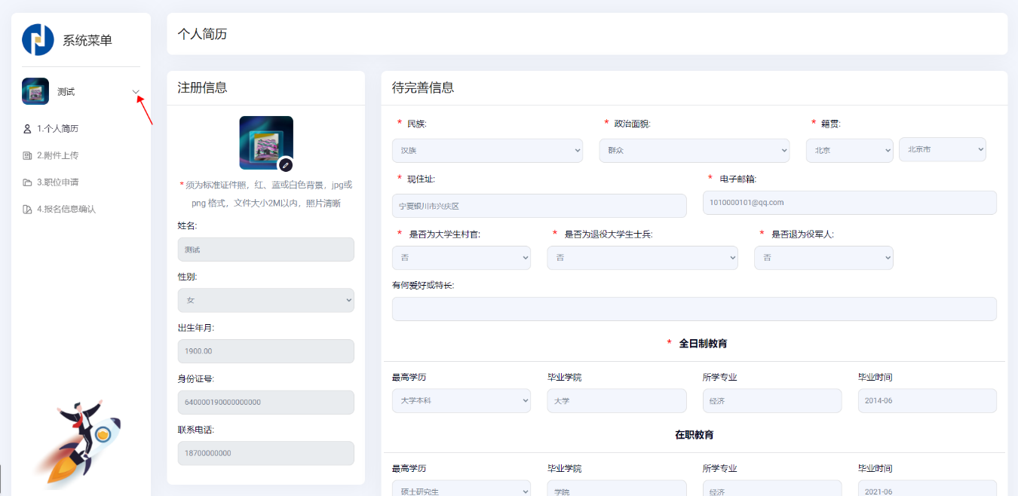

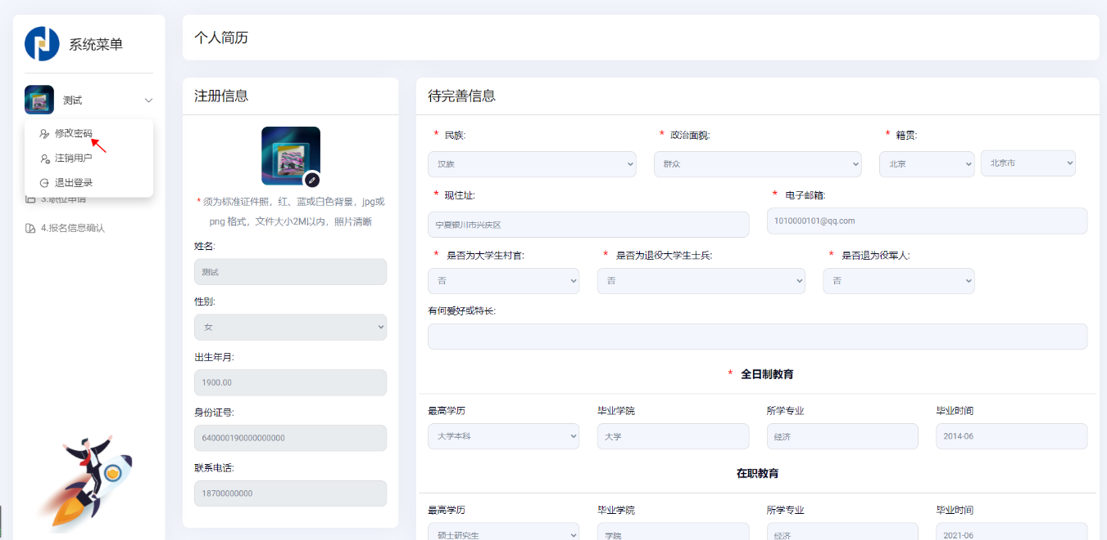

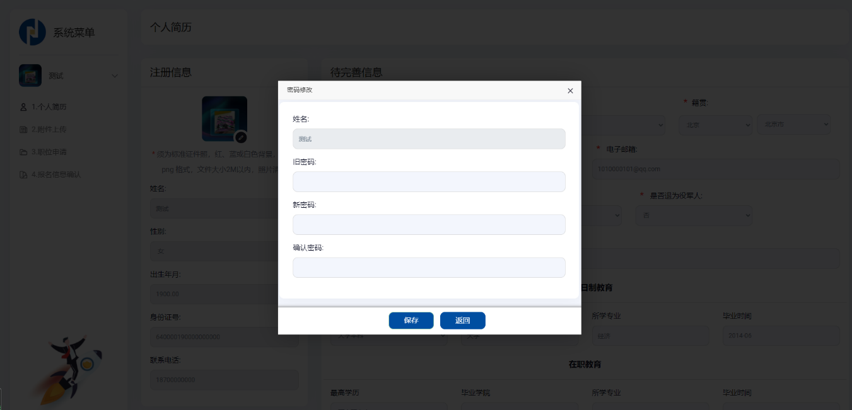
（二）注销用户
若应聘人员在注册信息提交后，发现注册信息错误，请登录招聘平台，通过点击平台左上角，姓名下拉框中的“注销用户”选项，进行注销，注销后重新注册即可完成报名；若应聘人员已经确认报名，将无法注销用户。如下图所示：

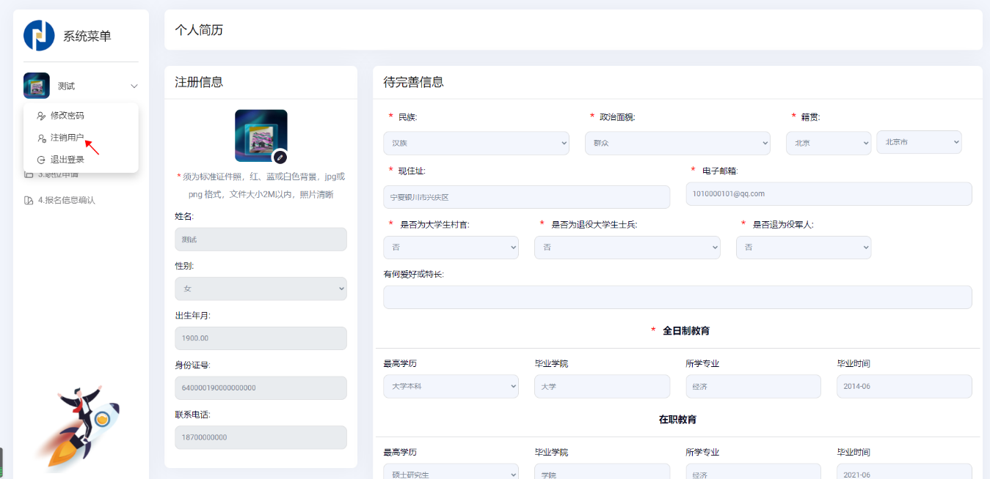

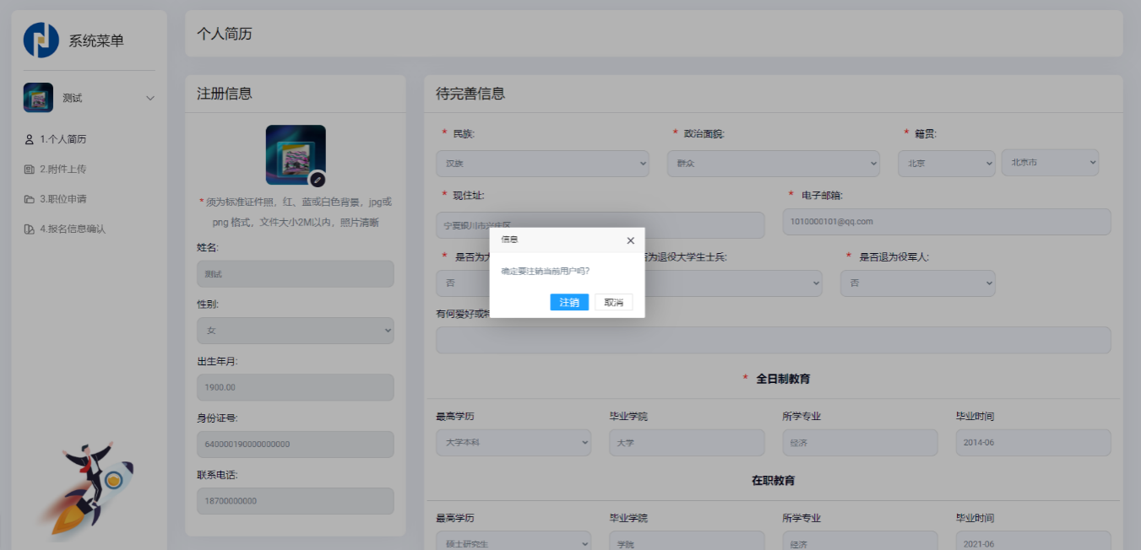

（三）安全退出
通过点击平台左上角，姓名下拉框中的“退出登录”选项，可安全退出平台。如下图所示：
